
Cadeaux Gastronomiques Gourmands
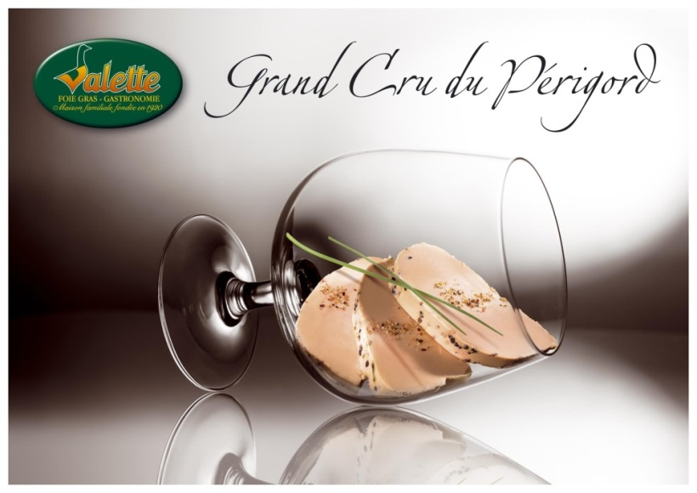

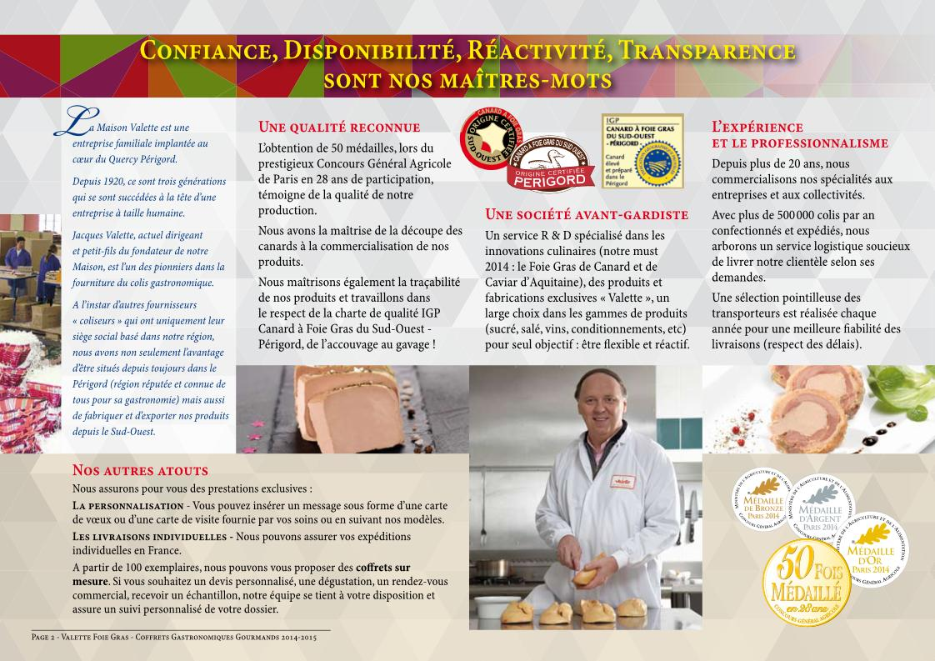
- Les photos présentées dans ce catalogue ne sont pas contractuelles.
- Prix sous réserve d’erreurs ou modifications
- La couleur, la forme ou le contenant en lui-même peut varier
- Compositions sur mesures suivant vos envies sur simple demande
- Contact Belgique :

Duo Gagnant….. Ardoise gourmande……

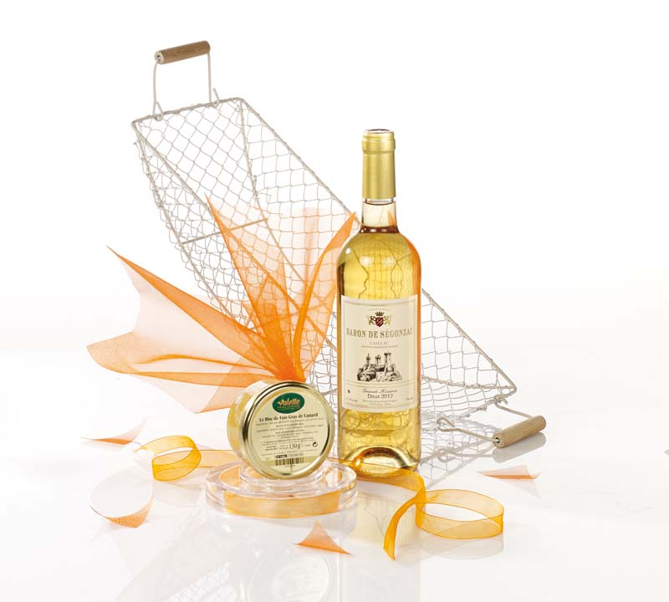
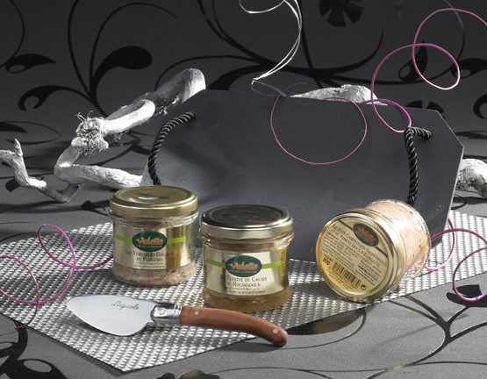
Duo Gagnant
Panière à pain rectangulaire
Bloc de Foie Gras de Canard 130grs
Gaillac Blanc Doux, « Baron de Segonzac » 75cl

C140105
Ardoise avec
Terrine de canard au magret Fumé 90grs
Terrine de canard aux Confits d’Oignons 90grs
Terrine de caille aux Cèpes 90grs
Tartineur Offert

C110259VA

L’Ardoise Gourmande

Mise en bouche du Sud-Ouest…..Casse-Croûte Périgourdin…

Le Casse-Croûte Périgourdin

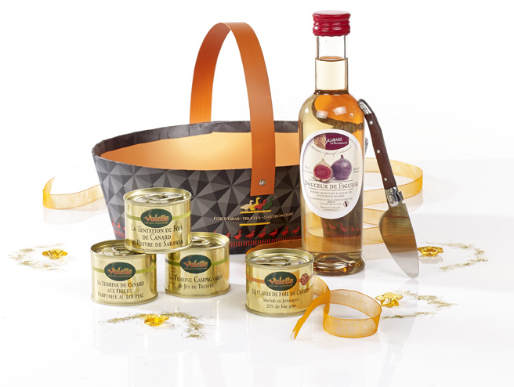
Mise En Bouche du Sud-Ouest
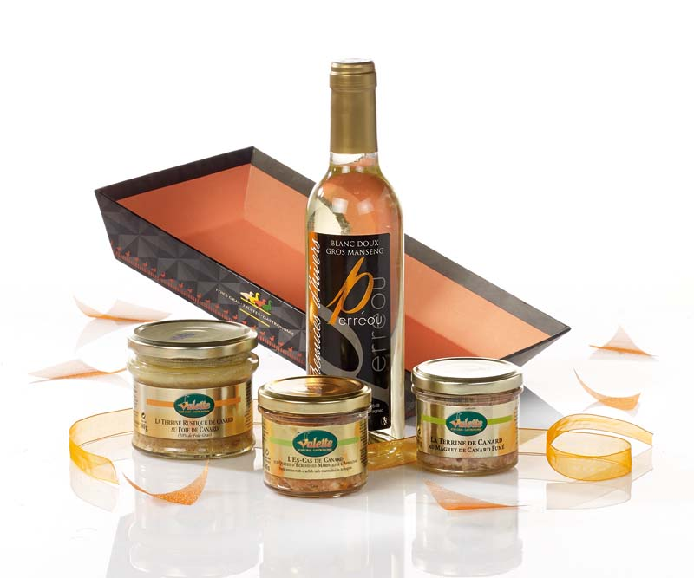

Terrine rustique de Canard au Foie Gras de Canard (10% de Foie Gras), 180grs
Terrine de canard au Magret de Canard Fumé, 90grs
En-Cas de canard aux Queues d’Ecrevisses Marinées à l’Armagnac, 90grs
Blanc Moelleux, Côtes de Gascogne Domaine de Perréou 37.5cl

C140094VA
Plaisir de Foie de Canard mariné au Jurançon (10% de Foie Gras)-65grs
Terrine de Canard aux Figues Parfumée au Loupiac-65grs
Terrine Campagnarde au Jus de Truffe-65grs
Tentation de Foie de canard au Poivre de Sarawak-65grs
Apéritif Rosé « Douceur de Figuier » 25 cl
Tartineur Laguiole Manche en bois

C140095VA

Panier aux Délices……Plateau du Sud-Ouest……

Panier aux Délices
Idéal pour personne seule

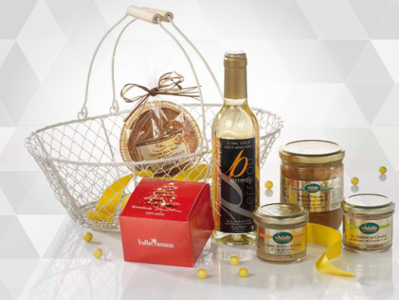
Le Plateau du Sud-Ouest

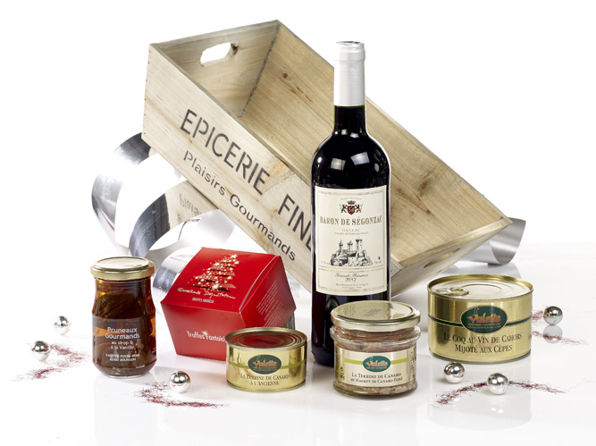
Terrine de canard au magret de canard fumé, 90grs
Terrine de canard à l’ancienne, 65grs
Coq au vin de Cahors mijoté aux cèpes, 280grs
Gaillac rouge, « Baron de Segonzac », 37.5 cl
Truffes fantaisie aux éclats de noisettes, 65grs
Bocal de pruneaux gourmands au sirop et à la vanille, 106ml

C140117VA

Terrine rustique de Canard au Foie Gras de Canard (10% de Foie Gras), 90grs
Terrine de canard au Magret de Canard Fumé, 90grs
Petite Volaille et son jus cuisiné aux épices douces et poivre de Sélim, 350grs
Ballotin de truffes fantaisie aux éclats de noisettes, 55grs
Gâteau aux noix du Périgord, 60grs
Blanc Moelleux, Côtes de Gascogne Domaine de Perréou 37.5cl

C140096VA

Le Bergeracois…..Esprit Périgourdin….

Esprit Périgourdin

Le Bergeracois

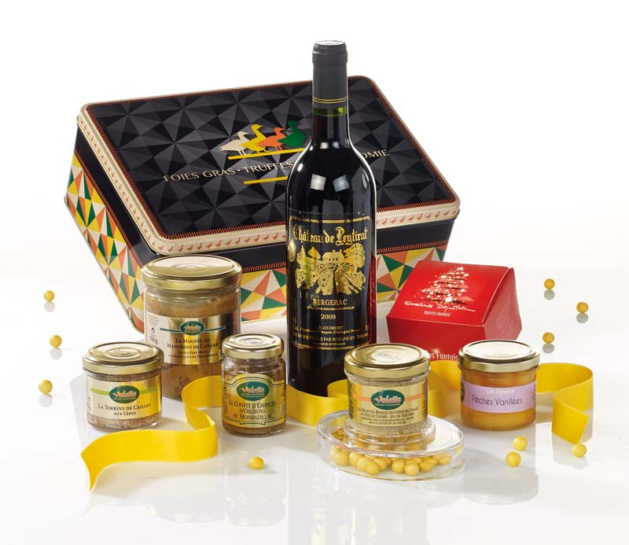
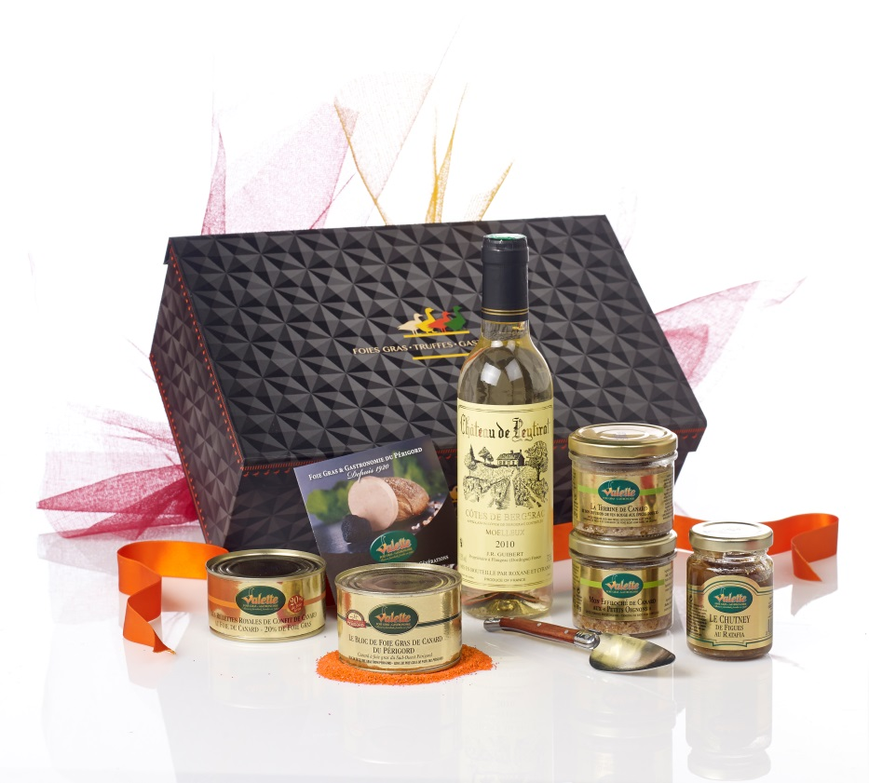
Boîte en Fer décor canard avec :
Rillettes Royales de Confit de Canard au Foie de Canard (20% foie gras), 90g
Confit d’Emincés d’oignons au Monbazillac, 90grs
Terrine de Caille aux Cèpes, 90grs
Mijotée de Manchon de Canard Sauce Foie Gras et ses Eclats de Framboises, 350grs
Côte de Bergerac Rouge « Château de Peytirat », 75cl
Ballotin de Truffes Fantaisie aux Eclats de Noisettes, 55grs
Bocal de Pêches vanillées, 130ml
C140097VA

Coffret noir et orange à fermeture aimantée avec :
Bloc de foie gras de canard du Périgord 150grs
Chutney de Figues au Ratafia, 90grs
Rillettes Royales de Confit de Canard au Foie de Canard (20% foie gras), 130g
Mon Effilochée de Canard aux « Petits Oignons », 90grs
Terrine de Canard et Son Infusion de Vin Rouge aux Epices Douces, 90grs
Côte de Bergerac Moelleux « Château de Peytirat » 2010, 37.5cl
Tartineur Laguiole
C140068VA

Etincelant Festin….. Coffret Scintillant…..

Etincelant festin

Coffret Scintillant

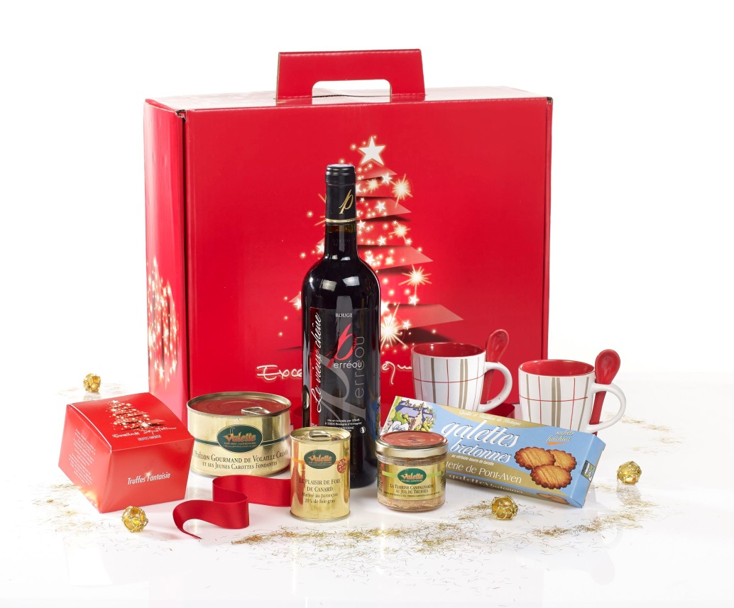
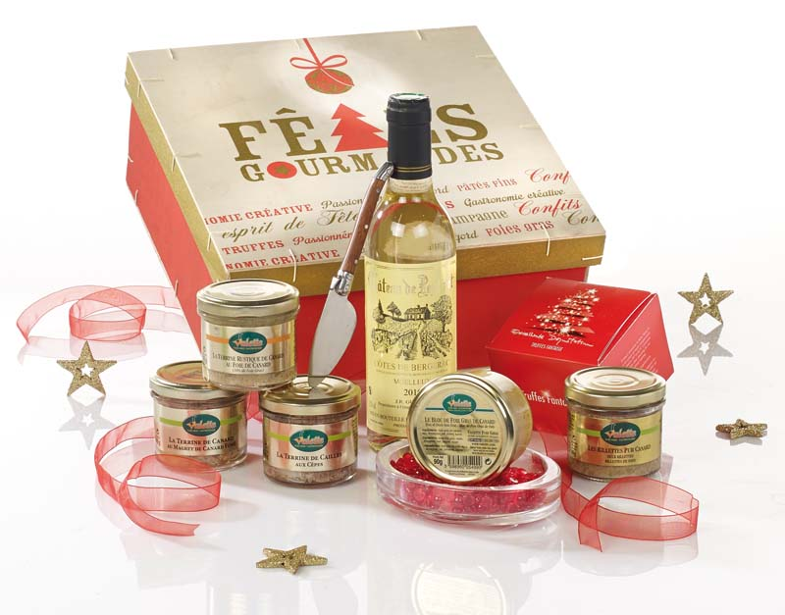

Coffret carton décor fête :
Plaisir au Foie de canard parfumé au Jurançon (20% de foie gras), 130grs
Terrine Campagnarde au Jus de Truffe Noire du Périgord, 90grs
Poêlon Gourmand de Volaille Crémée et ses Jeunes Carottes Fondantes, 400grs
Vin du Pays d’Oc « Domaine de Perréou », 75cl
Ballotin de Truffes Fantaisie aux Eclats de Noisettes, 100grs
Galettes Bretonnes au beurre de baratte, 80grs
2 Mugs avec Cuillères

C140114VA

Coffret Fêtes Gourmandes Peuplier :
Bloc de Foie Gras de canard, 90g
Terrine de canard au magret de canard Fumé, 90grs
Terrine Rustique de Canard au Foie de Canard (10% foie gras), 90grs
Rillette Pur Canard, « Médaille d’Argent CGA2014 », 90grs
Terrine de caille aux Cèpes, 90grs
Bergerac Blanc Moelleux, « Château de Peytirat », 37,5cl
Ballotin de Truffes Fantaisie aux Eclats de Noisettes, 55grs
Tartineur Laguiole, manche en bois

C140099VA

La Corbeille pour l’Apéritif…..

Corbeille Apéritif

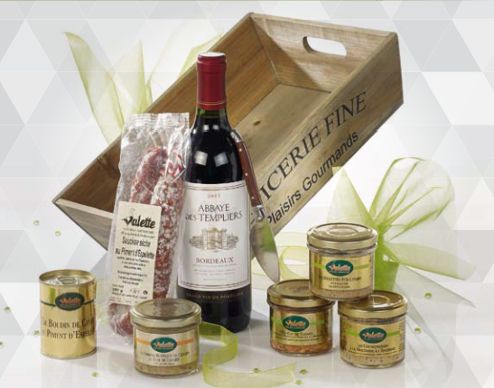

Corbeille en bois lavé, sérigraphiée :
Boudin de Canard au Piment d’Espelette, 130g
Saucisse Sèche au Piment d’Espelette, 250grs
Terrine Rustique de Canard au Foie de Canard (10% foie gras), 90grs
En-cas de Canard aux Queues d’Ecrevisses Marinées à l’Armagnac, 90grs
Cochonnaille à la Moutarde à l’Ancienne, 90grs
Rillette Pur Canard, « médaille d’Argent CGA 2014 », 90grs
Bordeaux Rouge «Abbaye des Templier », 75cl
Tartineur Laguiole, Manche en bois

C140098VA

Un panier Gourmand de Noël…. ou Un Délicieux Pique-Nique….
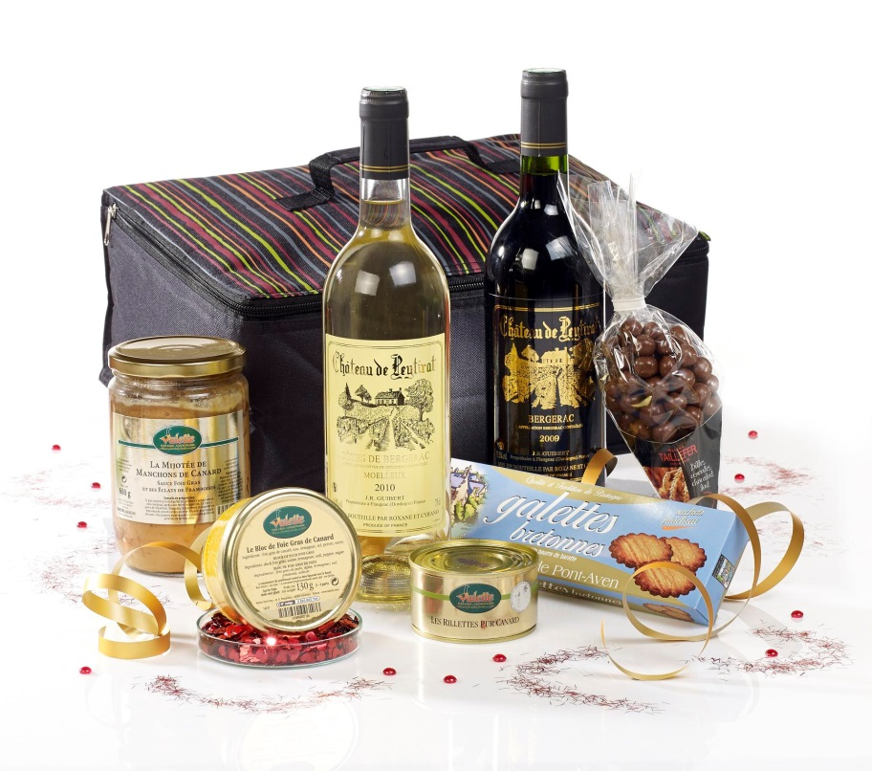
Panier fer Blanc comprenant :
Bloc de Foie Gras du Sud-Ouest 100grs
Pâté Campagnard au Piment Doux d’Espelette 90grs
Petite Volaille et son Jus Cuisiné aux Epices Douces et Poivre de Sélim, 600grs
Côte de Gascogne, « Domaine de Perréou » 75 cl
Meringues aux pépites de Chocolat, 80grs
Ballotin Truffes Fantaisie aux Eclats de Noisettes, 100ggrs
Bocal de Pêches Pochées au Sirop de vanille, 130ml

C140116VA,

C140119VA

Délicieux Pique-Nique

Panier Gourmand de Noël

Sacoche Isotherme avec :
Bloc de Foie Gras de canard, 90grs
Rillette Pur Canard, « Médaille d’Argent CGA2014 », 90grs
Mijotée de Manchon de Canard Sauce Foie Gras et ses Eclats de Framboises, 350grs
Bergerac Blanc Moelleux, « Château Peytirat », 37.5cl
Bergerac Rouge, « Château de Peytirat », 37.5cl
Cornet de billes chocolat, 40grs
Galettes Bretonnes au beurre de baratte, 40grs

C140119VA

Le Périgourdin…….Tiroir Enchanté……..

Tiroir Enchanté

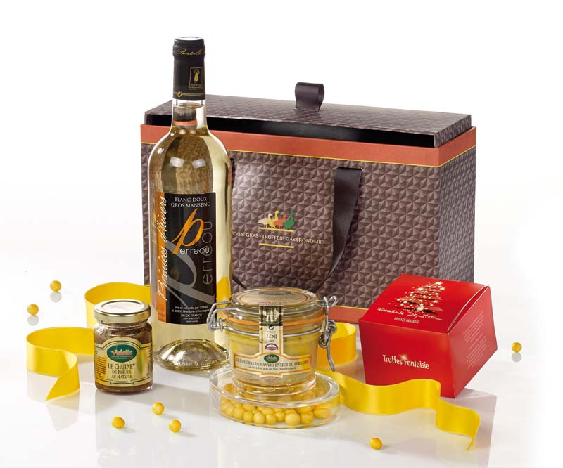

Le Périgourdin

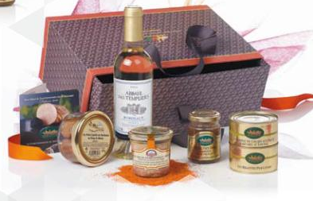
Coffret Tiroir, impression losange, avec :
Foie Gras de canard entier du Périgord, 125grs
Chutney de Figues au Ratafia, 90grs
Côte de Gascogne Blanc moelleux, « Domaine de Perréou », 75cl
Ballotin de Truffes Fantaisie aux Eclats de noisettes, 100grs

C140100VA

Coffret Tiroir, impression losange avec :
Foie Gras de canard Entier du Périgord, 90grs
Chutney Doré d’Abricot et de Péquillos, 90grs
Rillette Pur Canard, « Médaille d’Argent CGA2014 », 130grs
Terrine de Canard aux figues Parfumées au Loupiac, 130grs
Bordeaux Blanc Moelleux, « Abbaye des templiers », 37.5cl

C140070VA

Gastronomie Créative…….ou Tête à Tête de Prestige……
Un menu idéal pour 2 personnes

Gastronomie Créative

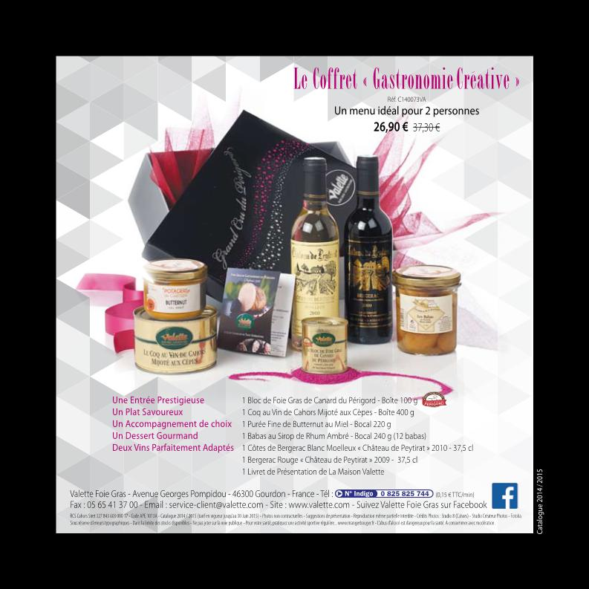

Tête à Tête de Prestige

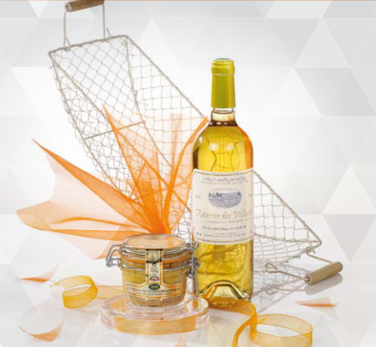

Boîte Carton, « Grand Cru du Périgord » avec :
Bloc de Foie Gras de Canard du Périgord, 100grs
Coq au Vin de Cahors mijoté aux Cèpes, 400grs
Purée Fine de Butternut au miel, 200grs
Babas au Sirop de Rhum ambré, 240grs
Bergerac Blanc Moelleux, « Château de Peytirat », 2010, 37,5Cl
Bergerac Rouge, « Château de Peyrirat », 2009, 37.5cl

C140073VA

Panière à Pain Rectangulaire Grillage Blanc avec :
Foie Gras de Canard entier du Périgord, 125grs
Sainte-Croix- du Mont, « Château pavillon », 75cl

C140104VA

Souvenir du Terroir…..

Souvenir du Terroir

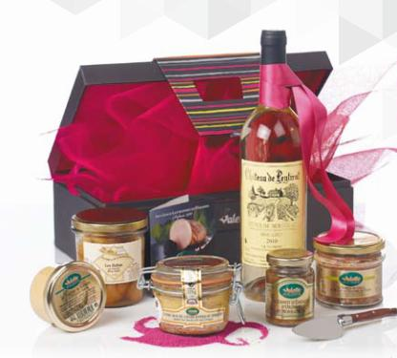

Coffret Noir et Fuchsia rayé à fermeture aimantée avec :
Foie Gras de canard Entier du Périgord, 125grs
Confit d’Emincés d’oignons au Monbazillac, 90grs
Tartare de saumon et sa Délicate Aneth, 85grs
Terrine de Caille au Muscat Beaumes de Venise, 180grs
Babas au Sirop de Rhum ambré, 240grs
Côte de Bergerac Blanc Moelleux, « Château de Peytirat » 2010, 75cl
Tartineur laguiole

C140071VA

Ballade en Périgord…… ou Promenade Champêtre…..

Ballade en Périgord

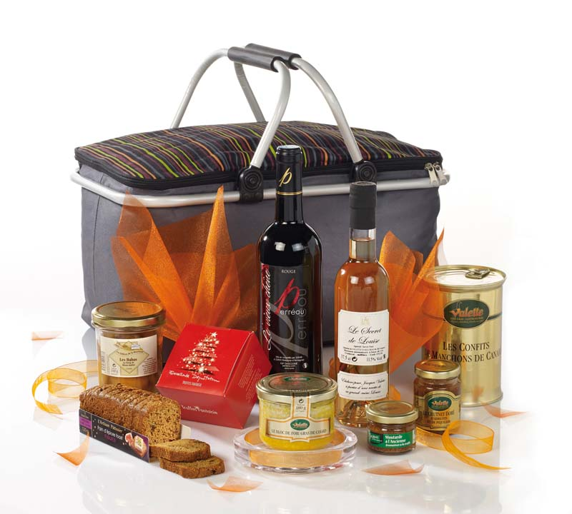

Promenade Champêtre

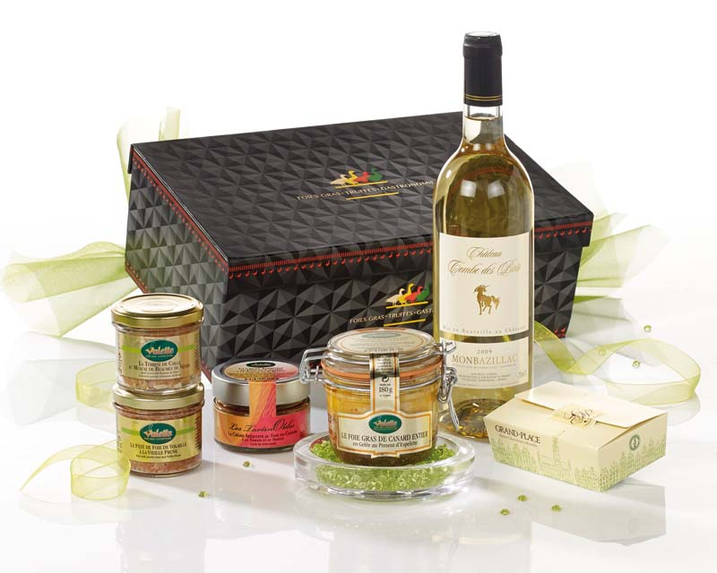

Cabas Isotherme, Gris/Rayé avec :
Bloc de Foie Gras de Canard, 180grs
Chutney Doré d’Abricots et de Piquillos, 90grs
Confit de Manchon de Canard, 800grs
Moutarde à l’Ancienne Aromatisée à la Truffe, 50grs
Vin des Pays d’oc, « Domaine de Perréou – Le Vieux Chêne », 75cl
Apéritif Blanc, « Le Secret de Louise », 37.5cl
Ballotin de Truffes Fantaisie aux Eclats de Noisettess, 100grs
Pains d’Epices aux Figues, 120grs
Babas au Sirop de Rhum Ambré, 240grs

C140101VA

Coffret Carton Losanges avec :
Foie Gras de Canard entier en gelée au Piment d’Espelette, 180grs
Tartinoble : Crème apéritive au Foie de canard, à la Tomate et au Basilic,
(20% Foie Gras), 90grs
Pâté de foie de Volaille à la Vieille Prune, 90grs
Monbazillac, « Château Combe des Bois », 75cl
Ballotin de Chocolats Assortis

C140102VA

Les Compositions sans vins
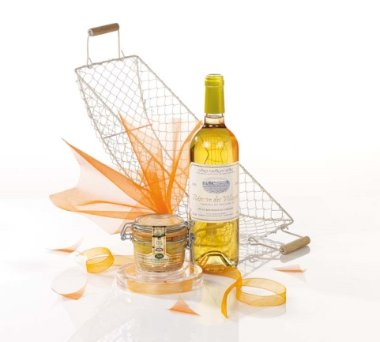
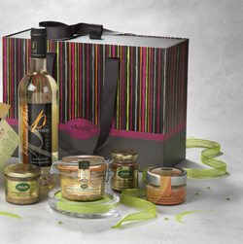
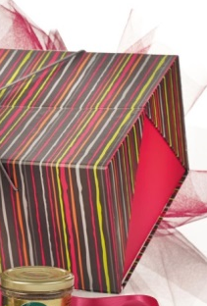
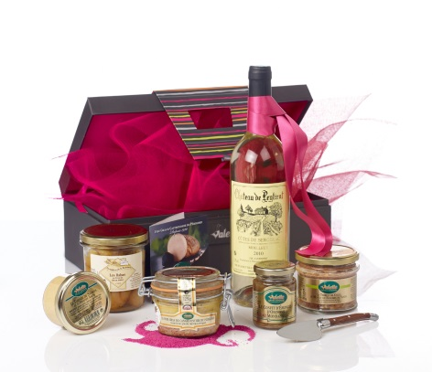
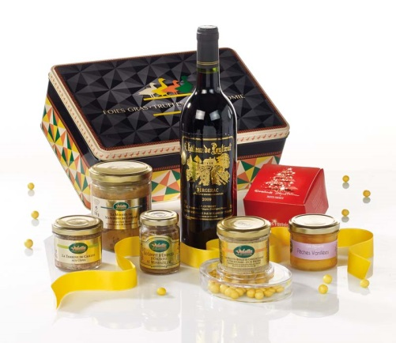
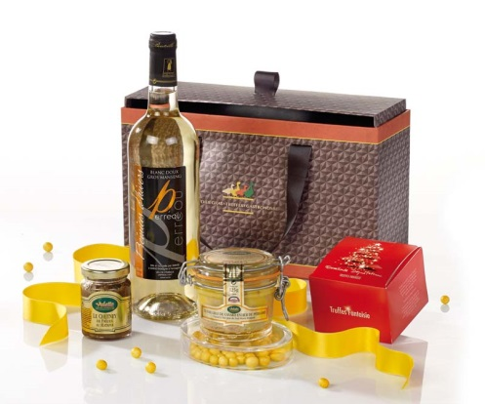
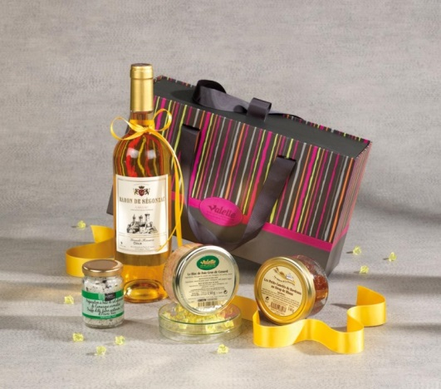
Les Compositions suivantes sont disponibles sur commande sans vin et/ou sans alcool.
A vous d’ajouter 1 bouteille de 75cl ou 2 de 37.5cl ou tout autre produit… (voir photos).
Minimum de commande 10 pièces d’une même référence. Prix Net.
Souvenir du Terroir : C140071SV
Délicate Surprise : EDT1402SV
Coffret de l’Epicurien : EDT1401SV
Duo Gagnant : C140105SV
Tête à tête de Prestige : C140104SV
Gastronomie Créative : C140073SV
Esprit Périgourdin : C140097SV
Tiroir Enchanté : C140100SV
Le périgourdin : C140070SV
Les emballages
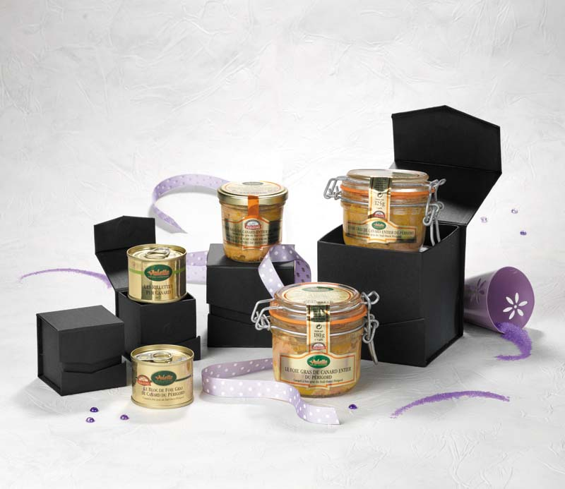
De superbes cubes aimantés pour les boîtes de 65grs, et les bocaux de 90, 125 et 180grs :
83241 Boîte 6x6x6 pour 65grs
83242 Boîte 8x8x8 pour 90grs
83243 Boîte 110x110x110
Pour bocaux 90/125/180
Célébration Gourmande

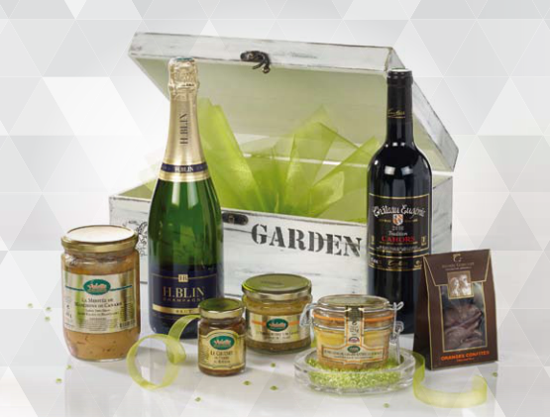
Coffret en bois Lavé avec :
Foie Gras de canard entier du Périgord, 125grs
Chutney de Figues au ratafia, 90grs
Terrine Rustique de Canard au Foie de Canard, (10% de Foie Gras), 180grs
Mijotée de Manchaons de Canard Sauce Foie Gras et ses Eclats de Framboises, 600grs
Champagne Brut Blin « Traditions », 75cl
Cahors Rouge « Château Eugénie », 75cl
Quartiers d’orange Confites Chocolat Noir, 100grs

C140103VA

